Årsrapport 2018

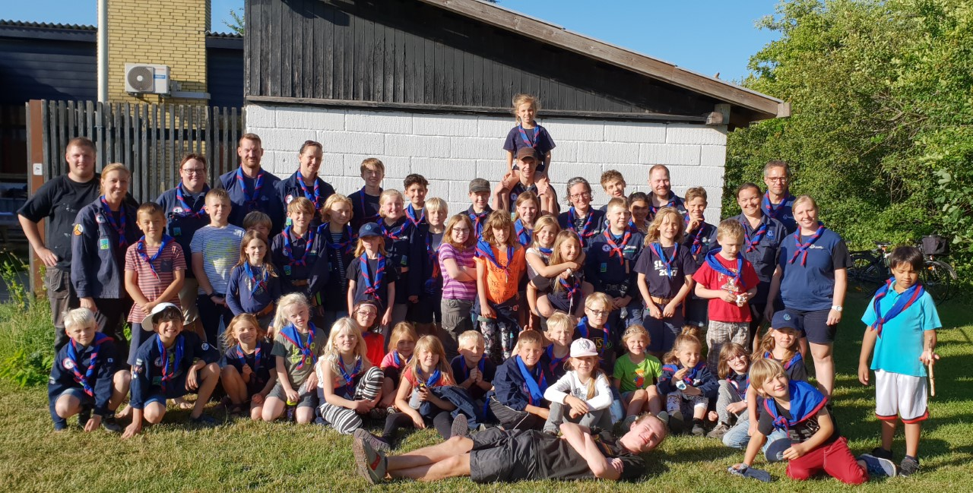
Medlemsantal
Medlemstallet har været stabilt. Vi har lang venteliste (ca. 20 børn) på de yngre grene som kun kan elimineres hvis vi får flere ledere. Juniorgrenen er også godt fyldt med spejdere der alle rykker op til vores nuværende lille trop til sommer. Flere af de ældre spejdere er desværre stoppet i løbet af året, det er svært at fastholde spejderne i klanen når de begynder på ungdomsuddannelse og får mere travlt.
Medlemmer pr 1. februar 2018
Familiespejder: 5
Mikro: 14
Mini: 26
Junior: 12
Trop: 5
Klan: 3
Gruppeassistenter (praktisk hjælp): 2
Ledere: 9
Aktiviteter i grenene
Familiespejderne kører med to kontaktpersoner. De mødes 1-2 gange pr måned.
Mikro og mini kører sammen. Nogle gange samme aktiviteter og nogle gange forskellige forløb efter aldersgruppen. Mikro-minitræf, Bamselege, tur til Experimentarium, hyttetur, Ulveløb i Brøndbyskoven. Der er tre minipatruljer og to mikropatruljer.
Junior og trop blev i januar slået sammen og kører samme program til alle møder. Juniortræf, hyttetur, junior OL, sheltertur. Troppen deltager desuden i alle de løb og fælles arrangementer i divisonen som de kan. Der er en tropspatrulje og to juniorpatruljer.
Klanen er ikke så stor, men de mødes af og til og laver mindre projekter. De planlægger også at tage på ture og et fjeldkursus.
Fælles aktiviteter
Hos Rødovrespejderne lægger vi meget vægt på sammenhold på tværs af alder og grene, det er vores fællesaktiviteter med til at sikre. I år har vi afholdt Fastelavnsfest, Skt. Georgsmøde, gruppetur, spejder OL (sommerafslutning), Fælles sommerlejr til Gurredam, oprykningsfest, Julefest. Vi kan se at alle har glæde af fælles ture og møder så det er noget der prioriteres højt.
Vi havde en dejlig sommerlejr til Gurredam for hele gruppen. Ingen bål pga. det tørre vejr, men ellers højt humør hele ugen. Vi var mange ledere med og det var hyggeligt for både børn og voksne.
Ledere
Vi er lige nu 10 ledere og 2 klanledere. For familiespejderne er der to kontaktpersoner. Vi har fået et par ledere i løbet af det sidste år som begge har henvendt sig uopfordret, det er dejligt og det må betyde at vi kan tilbyde en attraktiv gruppe at være leder i. Vi kan altid bruge flere ledere-jo flere jo sjovere! Hvis der er forældre der har interesse for at blive leder må I meget gerne henvende jer, det er sjovt, udfordrende og giver nye venner som har samme interesse som en selv i friluftsliv og spejderaktiviteter. Ledergruppen fungerer godt og er præget af højt humør og en ”can do” attitude.
Skift af gruppeleder
Morbjørn trådte i juli/august tilbage som gruppeleder og Pippibjørn overtog posten. Det er gået gnidningsløst (= ingen klager forløbig) og gruppen køres videre i samme ånd som tidligere med højt aktivitetsniveau.
Dataordning
Vi blev i starten af 2018 også berørt af dataordningen. Det betyder at vi skal være opmærksom på hvilken data vi opbevarer om vores medlemmer. Også fotos på fx facebook skal vi være opmærksomme på. Der er lavet et skriv som ligger på hjemmesiden.
Økonomi
Gruppens økonomi er rigtig god efter vi fik hævet kontingentet ved sommerferien. Vi har også fået over 8000 kr ind ved salg af julekalendere (stor tak til spejderne for hjælp med dette, pengene går til sommerlejrene), samt vi har fået en større mængde penge til køb af 4 store letvægtspatruljetelte fra DUF.

